附录1

北 京 林 业 大 学

2014 — 2015 学年第 二 学期 C语言 课程设计报告

学生所在的学院名称： 水土保持学院

学生所在的专业名称： 自然地理与资源环境

综合设计的题目： 附和导线坐标计算

指导教师姓名： 徐秋红

小组成员及任务分配：

|  |  |  |  |
| --- | --- | --- | --- |
| 班级名称 | 学号 | 学生姓名 | 承担的任务内容 |
| 资环14-2 | 140224221 | 林姿君 | 完成设计报告书 |
| 资环14-2 | 140224222 | 杨佳乐 | 编写c语言程序 |

一、程序的功能介绍

用已知数据和测量数据求出未知点的坐标

二、程序的流程图

角度部分计算：

1. 输出角度观测值的度分秒分别为a[i][0],a[i][1],a[i][2]；
2. 计算出所有角度观测值的和但不输出在屏幕上，需注意当秒大于60时，需减去60给分加1，同理，分满60要减去60给度加1。
3. 用观测出的角度值和已知的起点和终点的坐标方位角计算并分配角度误差。用已知的起点（即第一点）坐标方位角加下一个角（即第二点）的角度观测值并减去180度得到的值，再加上下一个角（即第三点）的角度观测值并减去180度，依次类推，计算得到最后一点坐标方位角并输出，用已知的最后一点坐标方位角减去计算出来的结果，即可得出观测的误差。在这些角度计算过程中，同样要注意满60进1的原则。
4. 如果得出的误差数度位数大于1，则提示误差过大需要重测；如果分位数大于1则换算成秒输出。本程序未涉及较大误差的处理，所以此处误差还需手动验证，防止出现错误。
5. 计算坐标改正值，改正值为误差除以测站数减1，即相当于将误差平均分配在每个观测值上，需根据计算出的误差符号不同进行相应的算法得到改正后的角值。若误差为负值，则在秒位加上负的改正值得到改正后的角值，满60进1；若误差为正值，则在秒位减去改正值得到改正后的角值，同理满60进1。
6. 为了将误差完全分配，还需要进行验证运算并进行进一步的分配。当误差值小于0，并且如果误差减去改正值乘测站数减1的值不为0，如果测站数个数为奇数个，则将未完全分配的误差加给最中间的测站的改正后的角值上；如果测站数为偶数个，将未完全分配的误差加给最中间的两个测站中第二个测站的改正后的角值上。同理若误差值大于1也如此处理。这部分计算存在因数据精度引起的计算结果误差，所以计算中强制更改了计算的数据类型。
7. 计算每个测站的坐标方位角，用已知的起点（即第一点）坐标方位角加下一个角（即第二点）的改正后的角值并减去180度，得到下一个角（即第二点）的坐标方位角，依次类推，计算得到最后一点坐标方位角，若与已知的最后一点坐标方位角值相等，则说明计算正确。在这些角度计算过程中，同样要注意满60进1的原则。
8. 边长值为观测值，默认为已知数据，不同实验数据直接在程序中更改即可，然后输出边长值并对其求和并输出边长和。
9. 程序使用（运行）说明书

关于附和导线坐标计算，是测量学中运用较多且较繁琐的知识内容，用附和导线计算主要是通过一条线上的若干点及已知点的坐标来求出未知点的坐标，在这个计算过程中还要求出各测站（实测时架机器的点）间的角度、距离等。因编写程序过程中需调试多次，每次代入数据较麻烦，所以本程序将已知点的坐标及一些测量结果直接写入程序当作已知变量，运用程序时直接根据具体情况在程序上改动数据进行运行即可得出所需数据。具体需要改动的数值有：（1）M；M值为导线中测站数+1；（2）a[i][0], a[i][1], a[i][2];分别对应角度观测值的度，分，秒；（3）c[0][0]， c[0][1]， c[0][2]， c[M-1][0]， c[M-1][1]， c[M-1][2]；分别对应导线起始位置和终止位置两个已知坐标方位角的度，分，秒；（4）x[1]， x[M-1]， y[1]， y[M-1]；分别对应导线起始位置和终止位置两个已知点的坐标；（5）d[i];对应测量出的各测站点间距离；

计算过程中部分求和、计算误差是否超限等过程因技术原因未给出，需程序使用者自行手动验证。带来不便，敬请谅解。

（以下附程序现用数据表格，方便对比理解：）

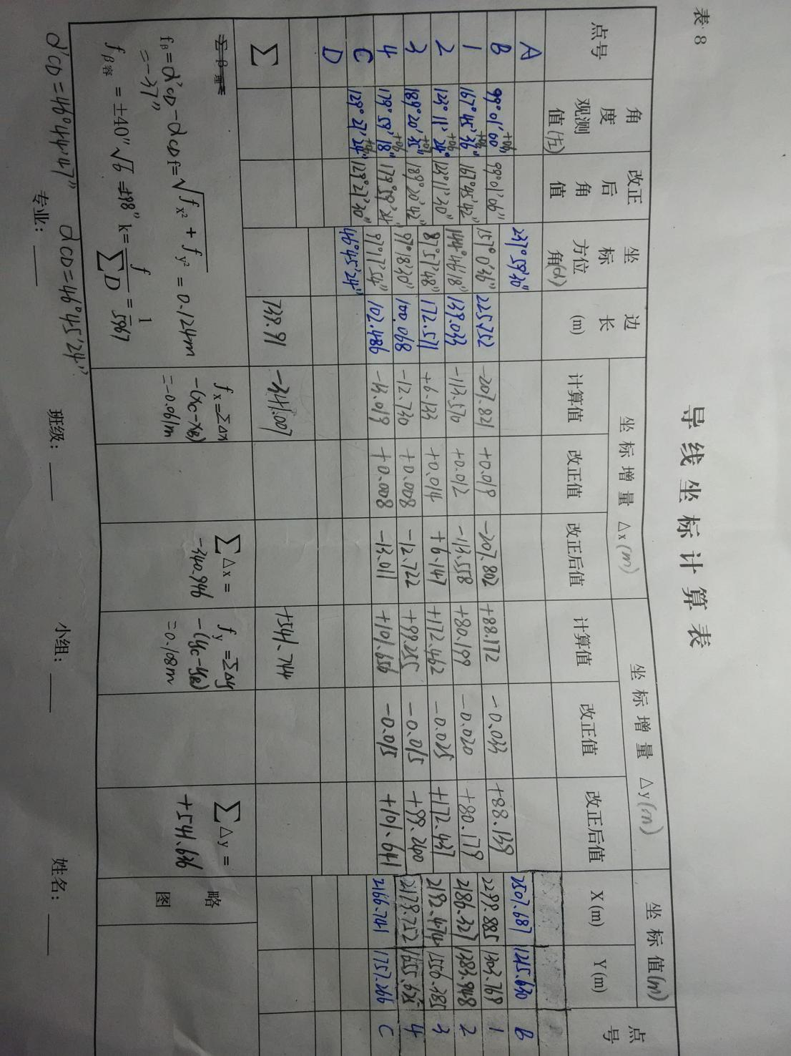

1. 课程学习体会

通过这次C语言的课程设计，我明白了很多也知道了很多，更收获了很多，回想[学习](http://yjbys.com/xuexi/" \t "http://yjbys.com/xindetihui/fanwen/_blank)C语言的过程中，既有快乐又有烦恼。

这次课程设计可以学到很多的东西，大大巩固了以前所学过的知识。通过这次课程设计我懂得了理论与实际相结合是很重要的，只有理论和知识是远远不够的，只有把所学的理论知识与实际相结合起来，从理论中得出结论，才能提高自己的实际动手能力和独立思考能力。在设计的过程中遇到了好多问题，通过与老师探讨和老师的耐心讲解，在设计的过程中我们发现自己的不足之处。通过对实验数据精度的把握，我在设计过程中也大致了解了计算机的计算精确度，计算机在将数据换算为二进制计算时毕竟和人工手算还有一定差别，而且计算机在关于角度等方面的计算上也有一定的限制。

这次课程设计，也提高了我们的自信，尽管这个程序不算太难，运用的都是较单一的知识内容，可对于我们C语言初学者来说，我觉得已经很不容易了。这次体验为以后的学习增强了信心，起码我们明白了不管付出多大努力我们总可以做到。

　　很感谢这次的课程设计，它使我更加地体会到多看书的重要性，只有掌握了一定量的专业知识才能得心应手地解决诸多问题;另外，在做任何事情时要有耐心，要不惜时间去做更多的事情，不要一遇到困难就退缩;在学习和工作中要时刻谨记“坚持”二字，它好比通向成功的铺路石，不可或缺。